**Հունվարի ֆլեշմոբի խնդիրների լուծումներ**

**Չորրորդ մակարդակ**

1. **Ինչ-որ մի երկրում, յուրաքանչյուր ընտանիքում ծնվում են երեխաներ այնքան ժամանակ մինչև կծնվի տղա երեխա, որից հետո այդ ընտանիքում երեխա էլ չի ծնվում: Տղա կամ աղջիկ ծնվելու հավանականությունը 50% է: Ինչքա՞ն է այդ երկրում տղա և աղջիկ երեխաների թվերի հարաբերությունը:**

Խնդրի լավագույն լուծումը կարելի է տալ ծնված երեխաների քանակը հավտածի միջոցով պատկերելու դեպքում

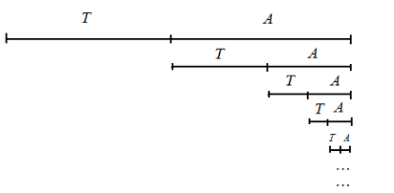

Ամբողջ հատվածը դա ընտանիքում ծնված երեխաների քանակն է, T-ն տղաների քանակն է, A-ն՝ աղջիկների քանակը: Քանի որ տղա կամ աղջիկ ծնվելու հավանականությունը 50% է, հետևաբար յուրաքանչյուր T-ն հավասար է A-ի: Այս բոլոր դատողություններից պարզ է դառնում, որ այդ երկրում տղա և աղջիկ երեխաների քանակը իրար հավասար են:

**Թաթուլ Շահնազարյան**

**Սմբատ Պետրոսյան**

Քանի որ աղջիկ և տղա երեխա ծնվելու հավանականությունը 50% է, կստացվի, որ բոլոր ընտանիքներում տղաների և աղջիկների քանակը հավասար կլինի։ Հետևաբար տղա և աղջիկ երեխաների թվերի հարաբերությունն էլ 1 կլինի։

**Ելենա Օհանյան**

**Պատասխան՝ 1:1:**

1. **Տրված հավասարասրուն եռանկյունը շերտերով ներկված է, տե՛ս նկարը: Յուրաքանչյուր շերտի բարձրությունը հավասար է 1: Կապույտով ներկված մասերի մակերեսների գումարը՝ 145 է: Գտեք սպիտակ մասերի մակերեսների գումարը:**

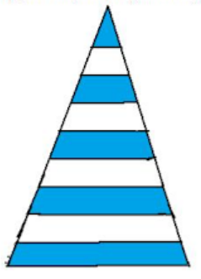

Հավասարասրուն եռանկյան բարձրությունը 9 է։ Նշանակենք եռանկյան հիմքը a: Այդ դեպքում մակերեսը կլինի ՝ S= $\frac{1}{2}$ 9a

Sսպիտ=9a-145

Նշանակենք b, c, d,e,f,g,k,l անհայտներով շերտերի երկարությունըներքևից վերև։

Գրենք շերտերից յուրաքանչյուրի մակերեսը

$\frac{1}{2}$ (a+b)+ $\frac{1}{2}(b+c$)+ $\frac{1}{2}$ (c+d) + $\frac{1}{2}$ (d+e) + $\frac{1}{2}$ (e+f) + $\frac{1}{2}$ (f+g)+ $\frac{1}{2}(g+k)+ \frac{1}{2}$ (k+l)+ $\frac{1}{2}$ L= $\frac{1}{2}$ 9a

Բոլոր անդամները բազմապատկենք 2-ով՝

a+b+b+c+c+d+d+e+e+f+f+g+g+k+k+l+l=9a

b+c+d+e+f+g+k+l=4a

$\frac{a+b}{2}+\frac{c+d}{2}$ + $\frac{e+f}{2}$ + $\frac{g+k}{2}$ + $\frac{l}{2}$ =145

a+ b+c+d+e+f+g+k+l=290

5a=290

A=58

S= $\frac{58x9}{2}$ =261

Sսպիտ=261-145=116

**Շողիկ Զեյնալյան**

Եթե կատարենք լրացուցիչ կառուցում, ապա կստանանք զուգահեռագիծ, որը բաժանված է 9 հավասար մասի՝ 5 կապույտ և 4 սպիտակ շերտ։ 9 շերտն էլ հավասար են, քանի որ յուրաքանչյուր շերտի բարձրությունը հավասար է 1:

Քանի որ 5 հավասար կապույտ շերտը միասին 145 է, ապա 1 շերտը կլինի՝ 145։5=29, իսկ 4 սպիտակ շերտը միասին կլինի՝ 4·29=116

Պատասխան՝ 116

2-րդ եղանակ․



Լուծում՝

Քանի որ RAS եռանկյունը հավասարասրուն է, իսկ առաջացած յուրաքանչյուր շերտի բարձրությունը 1 է, ուստի առաջանում են նման եռանկյուններ։

Քանի որ BC||DE, <ABC=<ADE, <ACB=<AED(որպես համապատասխան անկյուններ), իսկ <A-ն ընդհանուր է BAC և DAE եռանկյունների համար, ուստի $∆BAC\sim ∆DAE$։

Օգտվենք նման եռանկյունների այն հատկությունից, որ նրանց մակերեսների հարաբերությունը հավասար է նրանց բարձրությունների հարաբերության քառակուսուն։

Քանի որ յուրաքանչյուր շերտի բարձրությունը 1 է, ուստի $∆BAC$-ի բարձրությունը 1 է, իսկ $∆DAE$-ի բարձրությունը 1+1=2 է։   
Եթե նշանակենք BC=a, ապա

$$\frac{\frac{1}{2}a·1}{\frac{1}{2}DE·2}={\left(\frac{1}{2}\right)}^{2}$$

DE=2a։

Քանի որ ADE, AFG, AHI, AJK, ALM, ANO, APQ, ARS եռանկյուններից յուրաքանչյուրը նման է ABC եռանկյանը, ապա նույն ձևով կպարզենք, որ

FG=3a, HI=4a, JK=5a, LM=6a, NO=7a, PQ=8a, RS=9a։

Առաջացած կապույտ շերտերից մեկը ABC եռանկյուն է, որի մակերսը $\frac{1}{2}a·1=\frac{1}{2}a$ է, իսկ մնացած քառանկյունները 1 մետր բարձրություն ունեցող սեղաններ են։

Ուստի կապույտ շերտերի մակերեսների գումարը՝

$\frac{1}{2}\left(a+\left(2a+3a\right)+\left(4a+5a\right)+\left(6a+7a\right)+\left(8a+9a\right)\right)=\frac{1}{2}(a+5a+9a+13a+17a)$*= $\frac{45a}{2}=145$*

$$\frac{45a}{2}=145$$

a=290/45= $\frac{58}{9}$

ARS եռանկյան բարձրությունը 1+1+1+1+1+1+1+1+1=9 է, ուստի մակերեսը կլինի՝

$\frac{1}{2}·9a·9=\frac{81}{2}·\frac{58}{9}=$ 261

Սպիտակ մասերի մակերեսների գումարը կլինի՝ 261-145=116:

**Գրետա Բակունց**

**Պատասխան՝ 116:**

1. **Ամենաքիչը քանի՞ պտույտ պետք է կատարի մեծ աստղանիվը, որպեսզի համակարգը պտտվելուց հետո բոլոր աստղանիվները վերադառնան նախնական դիրքին, եթե յուրաքանչյուր աստղանիվի վրա գրված է ատամների քանակը, տե՛ս նկարը:**

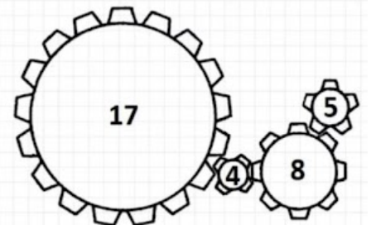

Որպեսզի գան նույն դիրքի մեզ հարկավոր է գտնել ընդհանուր բազմապատիկըը 17,5,4,8 թվերի:

Այդ թվերը վերլուծենք պարզ արտադրիչների .

17 17 5 5 4 2 8 2

1 1 1 1 2 2 4 2

1 1 2 2

1 1

Ստացված վերլուծումներում գտնենք տարբեր ընդհանուր պարզ արտադրիչներ 17,5,2

Հաշվենք բոլոր տարբեր պարզ արտադրիչների արտադրյալը՝ 17 x 5 x 2 = 170

170-ը բաժանվում է 17 , 5 , 2 – ի :

Այժմ թիվը բազմապատկենք 4-ով , որպեսզի նաև բաժանվի 8-ի , քանի որ 2 x 4 = 8

170 x 4 = 680

**Լյովա Սարգսյան**

Լուծան համար գտնենք աստղանիվներում գրված թվերի ընդհանուր ամենափոքր բազմապատիկը ։Ընդհանուր ամենափոքր բազմապատիկը կլինի ՝ 17x8x5= 680   
(4 թիվը չենք վերցնում ,քանի որ ,եթե թիվը բաժանվում է 8-ի ապա այն կբաժանվի նաև իր բաժանարարների վրանույնպես)

**Սյուզի Հակոբյան**

**Պատասխան՝ 680:**

1. **1 շառավիղ ունեցող սնամեջ գնդում թռչում են 9 ճանճ: Ճի՞շտ է արդյոք հետևյալ պնդումը. Ժամանակի ցանկացած պահի կգտնվի 2 ճանճ, որոնց միջև հեռավորությունը չի գերազանցի √3 -ը:**

Նախ դիցուկ գնդում կա 3 ճանճ: Քանի որ 3 կետով կարելի է տանել հարթյություն, հետևաբար այդ 3 ճանճերը կգտնվեն մի հարթյության մեջ: Մեր նկարում A, B, C -ն ճանճերն են, և նրանք գտնվում են միմյանցից առավելագույն հեռու:

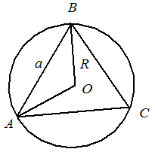

ABC հավասարակողմ եռանկյուն է:

$R=\frac{a\sqrt{3}}{3}=> \frac{a\sqrt{3}}{3}=1 =>a=\frac{3}{\sqrt{3}}=\sqrt{3}$:

Այսինքն այդ 3 ճանճերի միջև զույգ առ զույգ առավելագույն հեռավորությունը կարող է լինել $\sqrt{3}$:

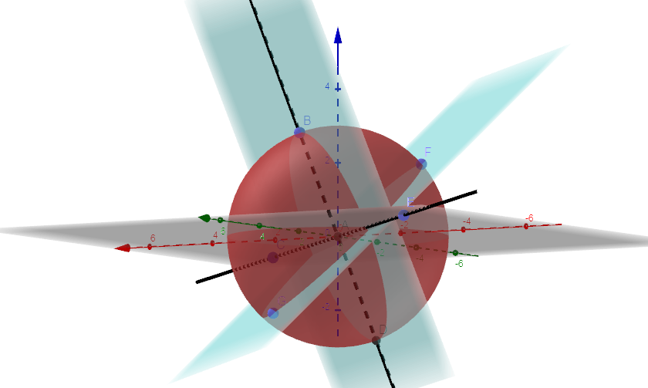

Այստեղ կարևոր է նկատել, որ $<AOB=120°:$ Եվ եթե վերցնենք 3 հարթություն, որոնցից յուրաքանչյուրում կա 3 ճանճ, որից հետո այդ ճանճերը տվյալ հարթությունում ինչպես էլ դասավորենք, նախ յուրաքանչյուր հարթյության մեջ գտնվող ճանճերի հեռավորությունը չի գերազանցի $\sqrt{3}$ և բացի այդ, քանի որ տարբեր հարթյության մեջ գտնվող ցանկացած երկու ճանճի և գնդի կենտրոնի կազմած անկյունը առավելագույնը 120 $°$ է, հետևաբար ցանկացած երկու ճանճի առավելագույն հեռավորությունը կլին $\sqrt{3}$:Այսինքն խնդրում կատարած պնդումը ճիշտ է:

**Թաթուլ Շահնազարյան**

Եռաչափ դեկարդյան համակարգի սկզբնակետը տեղադրենք գնդային մակերևույթի կենտրոնում: Կորդինատային հարթություններով գնդային մակերևույթով սահմանափակված տարածությունը կբաժանվի ութ հավասար մասերի՝ օկտանտների:

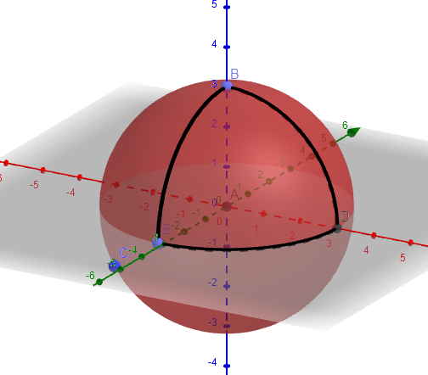

Քանի որ ունենք 9 ճանճ, ժամանակի ցանկացած պահի օկտանտներից մեկում կլինի առնվազն երկու ճանճ՝ Դիրիխլեի սկզբունքի համաձայն: Այդ օկտանտը առանձին դիտարկենք: Պարզենք, թե ամենաշատը ինչ հեռավորություն կարող են ունենալ այդ օկտանտի կետերը:

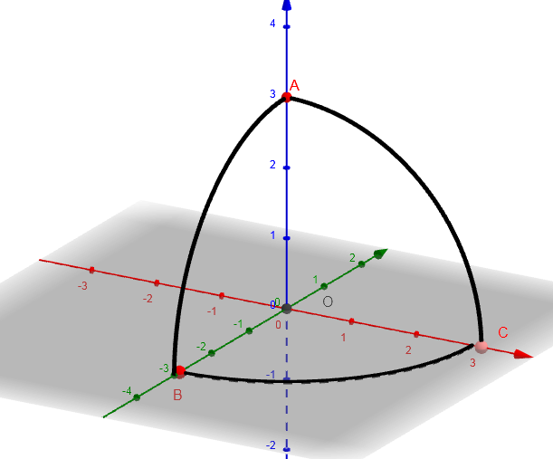

Վերցնենք A կետը: Նրանից ամեամեծ հեռավորության վրա կգտնվեն BC աղեղի կետերը և այդ հեռավորությունը կլինի $\sqrt{2}$, որը փոքր է քան $\sqrt{3}$–ը:

**Գևորգ Հակոբյան**

**Պատասխան՝ այո:**

1. **Օրգանիզմում որում կա 200 վիրուս՝ առաջանում է 1 հակամարմին: Առաջին ժամում հակամարմինը վերացնում է 1 վիրուս և միևնույն ժամանակ կիսվում է առաջացնելով 2 հակամարմին: Զուգահեռ, այդ ժամվա ընդացքում մնացած 199 վիրուսները կիսվում են կրկնապատկելով իրենց թիվը: Երկրորդ ժամվա ընթացքում 2 հակամարմիները վերացնում են 2 վիրուս և կրկնապատկվում կիսման միջոցով: Զուգահեռաբար մնացած վիրուսները կրկնապատկվում են: Ի՞նչքան ժամանակ հետո կվերանան վիրուսները:**

Յուրաքանչյուր հակամարմին վերացնում է 1 վիրուս։ Սկզբում օրգանիզմում կար 200 վիրուս և 1 հակամարմին, որը վերացնում է 1 վիրուս և կիսվում։ Միևնույն ժամանակ, օրգանիզմում մնում է 199 հակամարմնի խումբ, որն է իր հերթին է կիսվում՝ դառնալով 2 խումբ հակամարմիններ։ Հաջորդ ժամին օրգանիզմում 2 հակամարմին կա և 2x199 վիրուս։ 2 հակամարմիններից յուրաքանչյուրը վիրուսների մի խմբի 1-ական վիրուս է վերացնում։ Արդյունքում առաջանում են 4 հակամարմիններ և 198 վիրուս պարունակող 4 խումբ։ Այսպես, ամեն հաջորդ ժամում, կրկնապատկվում է վիրուսի խմբերի քանակը՝ համապատասխանելով կրկնապատկված հակամարմինների քանակին, իսկ յուրաքանչյուր խմբում վիրուսների քանակը նվազում է 1-ով։ Հաշվի առնելով, որ ի սկզբանե օրգանիզմում վիրուսների քանակը 200 էր, անհրաժեշտ է 200 ժամ, որ վերանան վիրուսները։

**Հասմիկ Իսրայելյան**

|  |  |  |  |  |  |
| --- | --- | --- | --- | --- | --- |
| ժամանակ | Վիրուսների քանակը | հակամարմիններ |  |  |  |
| 1 ժամ հետո | 2(200-1) | 2 |  |  |  |
| 2 ժամ հետո | 2(400-4) | 4 |  |  |  |
| 3 ժամ հետո | 2(800-12) | 8 |  |  |  |
| 4 ժամ հետո | 2(1600-32) | 16 |  |  |  |
| … | … | … |  |  |  |
| n ժամ հետո | $$2^{n}∙(200-n)$$ | $$2^{n}$$ |  |  |  |

Կազմենք հավասարում և որոշենք n-ը․

$$2^{n}∙(200-n)=2^{n}:$$

Այսպիսով, n=199 ժամ հետո վիրուսների և հակամարմինների քանակները կհավասարվեն, որից հետո n=200 ժամին կոչնչացնեն մեկը մյուսին։

**Լուսինե Ներսեսյան**

**Պատասխան՝ 200:**

1. **Կռահիր օրինաչափությունը և գտիր հաջորդականության 2022-րդ անդամը՝ 81, 73, 52, 42, 34, 22, 18, …** :

Երկար փնտրելուց հետո կռահում ենք, որ 81-8x1=73, 73-7x3=52…..18-1x8=10, 10-1x0=10, ….10-1x0=10 նկատում ենք,որ սկսած 8-րդ անդամից բոլոր անդամների արժեքները 10 են ստացվում, հետևաբար 2022-րդը նույնպես **10** կլինի:

**Արշակ Մարտիրոսյան**

Հաջորդականության յուրաքանչյուր անդամ սկսած երկրորդից կազմված է հետևյալ օրինաչափությամբ   
  
81-8x1 =73 (երկրորդ անդամ)  
73-7x3=52 (երրորդ անդամ)  
52-5x2=42 (չորրորդ անդամ)  
42-4x2=34   
34-3x4=22  
22-2x2=12  
12-1x2=10  
10–1x0=10 (իններորդ անդամ)   
Իններորդ անդամից հետո բոլոր թվերը կրկնվում են , ուստի 2022-երրորդ անդամը կլինի 10 :

**Սյուզի Հակոբյան**

**Պատասխան՝ 10:**

1. **Կանաչ մարգագետնում ABCD ուղղանկյունաձև հողամասը, որը նույնպես կանաչ է, պարսպապատված է, տես նկարը, բաց է թողված միայն դարպասի մասը. AE = 2մ: Ձին 13մ երկարությամբ պարանով կապված է A կետից։ Քանի՞ քառակուսի մետր կարող է արածել ձին:**

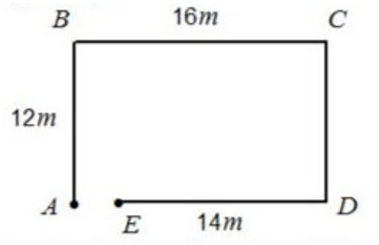

Գծագրից երևում է, որ ձին կարող է արածել կանաչով նշված տարածքում:

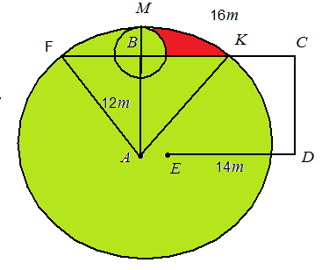

Ըստ Պյութագորասի թեորեմի $BK=\sqrt{{AK}^{2}-{AB}^{2}}=\sqrt{169-144}=5:$

$$S_{ABK}=\frac{1}{2}AB∙BK=\frac{1}{2}12∙5=30:$$

Նշանակենք <MAK = a,

$\sin{a=\frac{5}{13} => a=arc\sin{\frac{5}{13}}}$: MAK սեկտորի մակերեսը կարող ենք հաշվել

$$S_{MAk}=169π∙\frac{arc\sin{\frac{5}{13}}}{360°}$$

Եվ վերջապես կարմիրով ներկված մասի մակերեսը գտնելու համար, այդ սեկտորի մակերեսից պետք է հանենք եռանկյան մակերեսը, և նորից հանենք 1 շառավղով շրջանի ¼ մասը:

$$S_{k}=169π∙\frac{arc\sin{\frac{5}{13}}}{360°}-30-\frac{π}{4}$$

Ամենավերջում կարող ենք հաշվել այն մակերեսը, որում կարող է ձին արածել՝

$$S=169π-169π∙\frac{arc\sin{\frac{5}{13}}}{360°}+30+\frac{π}{4}=169π\left(1-\frac{arc\sin{\frac{5}{13}}}{360°}\right)+30+\frac{π}{4}:$$

**Թաթուլ Շահնազարյան**

**Զարինե Փանյան**

**Պատասխան՝ 169π-169arcsin(5/13)/2+30+ π/4**

1. **Լուցկու հատիկներով գրված է 2202 թիվը: Տեղափոխելով լուցկու երկու հատիկ ստացիր հնարավոր ամենամեծ թիվը:**

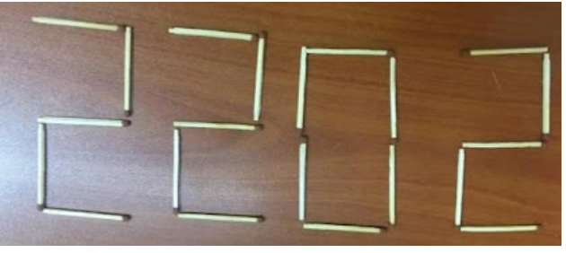

Այս խնդրի լուծումը ներկայացնենք [անիմացիոն տեսագրությամբ](https://www.youtube.com/watch?v=G_L57uy70wA)։

**Լուսինե Ներսեսյան**

**Պատասխան՝ 2211211**:

1. **Գտիր C ուղիղ անկյունով, ուղղանկյուն եռանկյան էջերը, առանց եռանկյունաչափական ֆունկցիաների օգնության, եթե ներքնաձիգը 4 է, իսկ մի անկյունը 54 աստիճան:**

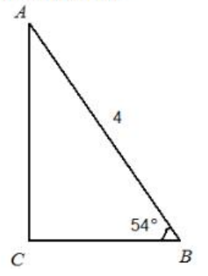

ABC եռանկյան AC էջը շարունակենք AB ներքնաձիգի չափ:CD-ն նշանակենք x-ով:D կետը միացնենք B-ին, կստանանք ABD հավասարասրուն եռանկյուն,որտեղ ∠D = ∠ABD = 72°,∠DBC =90°- 72°=18°:

B գագաթից տանենք ABD եռանկյան BE կիսորդը:Հեշտ է նկատել,որ ∠A = ∠ABE=36°,∠BED=∠EDB=72°⇒AE = EB = BD=4-2x (քանի որ EC = CD = x): Ըստ եռանկյան կիսորդի բանաձևի՝ AE:AB = ED:DB : Տեղադրելով կստանանաք`(4-2x)/4 = 2x/(4-2x) ⇒ (4-2x)²= 8x ⇒ x²-6x+4=0: Լուծելով ստացված քառակուսի հավասարումը կստանանաք` D = 36-16=20,x₁=3-√5,x₂=3+√5:

x₂-ը չի բավարարում խնդրի լուծմանը,քանի որ x₂=3+√5>4:

Այսպիսով AC = 4-x = 4-(3- $\sqrt{5}$) = 1+ $\sqrt{5}$

BC² = AB²- AC² =16-(1+ $\sqrt{5}$)²=16-1-5-2 $\sqrt{5}$ =

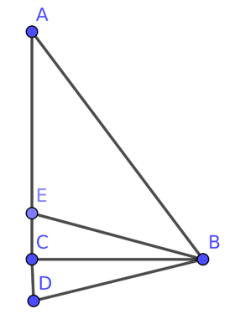=10-2 $\sqrt{5}$ BC= $\sqrt{10-2\sqrt{5}}$

**Մենուա Հարությունյան**

Կատարենք հետևյալ լրացուցիչ կառուցումները՝

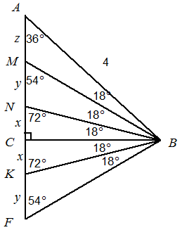

$∆BNA-ից BN=AN=y+z, ∆FNB-ից FN=NB=2x+y$ հավասարեցնելով ստացված արժեքները կստանանք՝ y + z = 2x + y => z = 2x:

$$∆BNA-ից օգտվելով կիսորդի հատկությունից կունենանք \frac{4}{z}=\frac{BN}{y} => \frac{4}{z}=\frac{y+2x}{y} =>$$

$$\frac{4}{2x}=\frac{y+2x}{y} => 2y=xy+2x^{2} \left(1\right)$$

$∆ABK-ic AB=AK => 4=2x+y+z=4x+y =>y=4-4x$ $\left(2\right)$

1. և (2) բանաձևերից կստանանք՝ $8-8x=4x-4x^{2}+2x^{2} => 2x^{2}-12x+8=0$

$$x^{2}-6x+4=0$$

$$D=36-16=20$$

$$x_{1}=\frac{6-\sqrt{20}}{2}=3-\sqrt{5}$$

${ x}_{2}=\frac{6+\sqrt{20}}{2}=3+\sqrt{5}$ չի բավարարում

$$y=4-4x=4-12+4\sqrt{5}=4\sqrt{5}-8$$

$$AC=3x+y=9-3\sqrt{5}+4\sqrt{5}-8=1+\sqrt{5}$$

$$BC=\sqrt{{AB}^{2}-{AC}^{2}}=\sqrt{16-1-2\sqrt{5}-5}=\sqrt{10-2\sqrt{5}}$$

Երկրորդ տարբերակ.

Քանի որ մեր եռանկյան մեկ անկյունը 54 աստիճան է, իսկ հավասարակողմ հնգանկյան անկյունը 108 աստիճան է, հետևաբար տրամաբանական կլինի կատարել լրացուցիչ կառուցում հետևյալ կերպ:

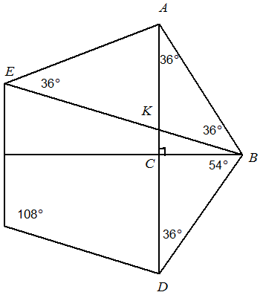

Այստեղ EA = AB = BD = 4, $<A=108°=> <AEB=<ABE=36° => <AKB=180°-36°-36°=108°$

Ստացվեց, որ

$∆AKB\sim ∆ABD=> \frac{AD}{4}=\frac{4}{AK}$

Մյուս կողմից դիտարկենք $∆DKB$-ն: Այն հավասարասրուն եռանկյունէ: Իսկապես դրանում դժվար չէ համոզվել՝

$$<KBD=108°-36°=72°=> <DKB=180°-36°-72°=72° =>DK=DB=4$$

Այդ դեպքում կարող ենք գրել, որ AK = AD – 4: Եվ կստանանք՝

$$\frac{AD}{4}=\frac{4}{AK} => \frac{AD}{4}=\frac{4}{AD-4}=>$$

$${AD}^{2}-4AD-16=0$$

$$D=16+64=80$$

$${AD}_{1}=\frac{4-\sqrt{80}}{2}=2-2\sqrt{5} չի բավարարում$$

$${AD}_{2}=\frac{4+\sqrt{80}}{2}=2+2\sqrt{5}$$

$$AC=\frac{AD}{2}=1+\sqrt{5 } => BC=\sqrt{{AB}^{2}-{AC}^{2}}=\sqrt{16-1-2\sqrt{5}-5}=\sqrt{10-2\sqrt{5}}$$

**Թաթուլ Շահնազարյան**

Քանի որ , մեր եռանկյունը ուղղանկյուն է, ապա <A= 90-54= ${36^{0}}^{}$ 
Կատարենք գծագրում լրացում և նշանակում ՝ AC=x

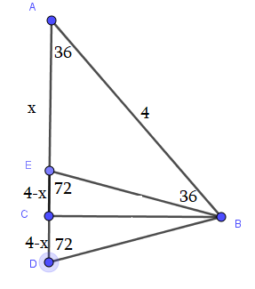

AC -ն կողմն շարունակենք այնքան , որ հավասար լինի AB կողմին ։

AD=4, CD=AD-AC=4-x ,

կստանանք ,որ եռանկյուն ADB հավասարասրուն եռանակյուն է ,

հետևաբար < ADB=< ABD = $\frac{{{180^{0}-}^{}{36^{0}}^{}}^{}}{2}$ = $72^{0}$ 
Այնուհետև AC Կողմի վրա նշենք E կետն այնպես, որ CE=CD=4-x   
և կստանանք BDE հավասարասրուն եռանկյուն (BD=BE) , <BED=<BDE= $72^{0}$  
  
<BED -ն եռանկյուն ABE -ի համար հանդիսանում է արտաքին անկյուն ,ուստի կարող ենք գրել <ABE =<BED-<BAD= $72^{0}$- $36^{0}$ = $36^{0}$ և արդյունքից հետևում է, որ եռանկյուն ABE -ն նույնպես հավասարասրուն է ,

BD=BE=AE=AC_CE=x-(4-x)=2x-4 , AE=2x-4   
  
Այժմ դիտարկենք եռանկյուն ABD և BDE ։

Ինչպես նկատում ենք այս եռանկյունները նման եռանկյուններ են ( ունեն երկու հավասար անկյուններ )  
Կազմենք հարաբերություն $\frac{ AB}{BD}$  
= $\frac{ BD}{DE}$, $\frac{4}{2x-4}$ = $\frac{2x-4}{2(4-x)}$; ${(2x-4)^{2}}^{}$ =8(4-x) ; ${x^{2}}^{}$  
-2x-4=0   
Լուծենք քառակուսային հավասարումը   
D=4+16=20>0  
x=(2+ $\sqrt{20}$)/2= 1+ $\sqrt{20}$/2 =1+ $\sqrt{5}$  
Հաջորդ դեպքը չի բավարարում ՝ 1< $\sqrt{5}$  
Ստացանք x=1+ $\sqrt{5}$ =AC   
Օգտվելով Պյութագորասի թեորեմայից ՝  
BC= $\sqrt{16-({1+\sqrt{5} )^{2}}^{}}$ = $\sqrt{16-1-2}\sqrt{5}$-5= $\sqrt{10-2\sqrt{5}}$ = $\sqrt{\frac{10+\sqrt{100-20}}{2}}$- $\sqrt{\frac{10-\sqrt{100-20}}{2}}$ = $\sqrt{5+\sqrt{20}}$- $\sqrt{5-\sqrt{20}}$ =10-2 $\sqrt{5}$

**Սյուզի Հակոբյան**

Կատարենք կառուցում՝ ստեղծելով 4 սրունքով հավասարասրուն եռանկյուն։

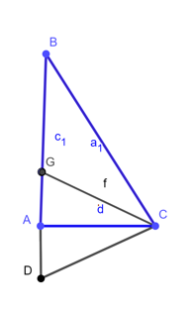Շարունակենք AB կողմն այնպես, որ ստացվի DBC հավասարասրուն եռանկյուն՝ DB=BC=4 և <CDB=<DCB= 720, ապա տանենք <DCB-ի կիսորդը` <DCG=<GCB=360։

Այսպիսով, ըստ երեք հավասար անկյունների ABC և DCG եռանկյունները նման են։ Կատարենք մի քանի նշանակում և օգտվելով նմանության հատկություններից որոշենք եռանկյունների կողմերը։

Նշանակենք՝

DC=CG=GB := x

DG=4-x:

Ըստ նման եռանկյունների՝

$$\frac{4-x}{x}=\frac{x}{4};$$

լուծելով՝ $x^{2}+4x-16=0$ հավասարումը և , հաշվի առնելով, որ եռանկյան կողմի երկարությունը դրական մեծություն է, ապա կստանանք, որ $x=-2+2\sqrt{5}$ = DC=CG=GB, իսկ $DG= 4-x=6-2\sqrt{5}$:

DCG եռանկյունը հավասարասրուն է, հետևաբար CA բարձրությունը նաև միջնագիծ է, ուստի DA=AG $=3-\sqrt{5}$:

Այսպիսով, AB= $-2+2\sqrt{5}+\left(3-\sqrt{5}\right)=1+\sqrt{5}$; իսկ AC= $\sqrt{BC^{2}-AB^{2}}=\sqrt{10-2\sqrt{5}}$:

**Լուսինե Ներսեսյան**

**Պատասխան՝ 1+ $\sqrt{5}$, $\sqrt{10-2\sqrt{5}}$**

1. **Գտեք 1+2+3+…+10^2022 գումարի թվանշանների գումարը:**

$$1+2+3+…+{10}^{2022}=\frac{1+{10}^{2022}}{2}∙{10}^{2022}=\left(1+{10}^{2022}\right)∙\frac{{10}^{2022}}{2}=$$

$$=\left(1000…0001\right)∙5000…000=5000…0005000…000$$

Այստեղ կարևոր է նկատել, որ $1000…0001$ թվի մեջ կա 2021 հատ 0 և $5000…000$ թվի մեջ կա 2021 հատ 0: Իսկ արդյունքում ստացված $5000…0005000…000$ թվի մեջ կա 2021+2021=4042 հատ 0:

Արդյունքում ստացված թվի թվանշանների գումարը կլինի՝ 5+5=10:

**Թաթուլ Շահնազարյան**

Խնդիրը պարզեցնենք, նախ հաշվենք հետևյալ գումարի թվանշանների գումարը՝

1+2+3+4+5+6+7+8+9+10=(1+10) x10/2=11x5=55  
Այս դեպքում, գումարի թվանշանների գումարը եղավ՝ 5+5=10:

Այժմ հաշվենք հետևյալ գումարը՝

1+2+3+4+5+6+7+8+9+...+100=(1+100) x100/2=101x50=5050  
Այս դեպքում, գումարի թվանշանների գումարը եղավ՝ 5+5=10:

Հաշվենք հետևյալ գումարը՝

1+2+3+4+5+6+7+8+9+1000=(1+1000) x1000/2=1001x500=500500  
Նույնպես գումարի թվանշանների գումարը եղավ 10:  
Նկատենք, որ վերը նշված յուրաքանչյուր դեպքի համար, գումարը ներկայացվում է երկու արտադրիչների արտադրյալի տեսքով, որից մեկ արտադիչը պարունակում է երկու հատ մեկ թվանշան, իսկ մնացած թվանշանները զրոներ են, իսկ մյուս արտադրիչի առաջին թվանանը հինգ է, իսկ մնացածը՝ զրոներ, հետևաբար  
արտադրյալի թվանշնները կազմված կլինեն երկու հատ հինգ թվանշանից, իսկ մնացածը կլինեն զրոներ:

Արտադրյալի թվանշանների գումարը կլինի՝ 5+5=10  
Նման ձևով կունենանք՝  
Գտնե՛ք 1+2+3+…+10^2022 =(1+10^2022)x10^2022/2  
Արտադրյալի թվանշանների գումարը կլինի՝ 5+5=10

**Լիանա Հակոբյան**

**Պատասխան՝ 10:**